# 代糖利基



## 基础知识

代糖行业概述：

<https://xueqiu.com/9508834377/216582243>

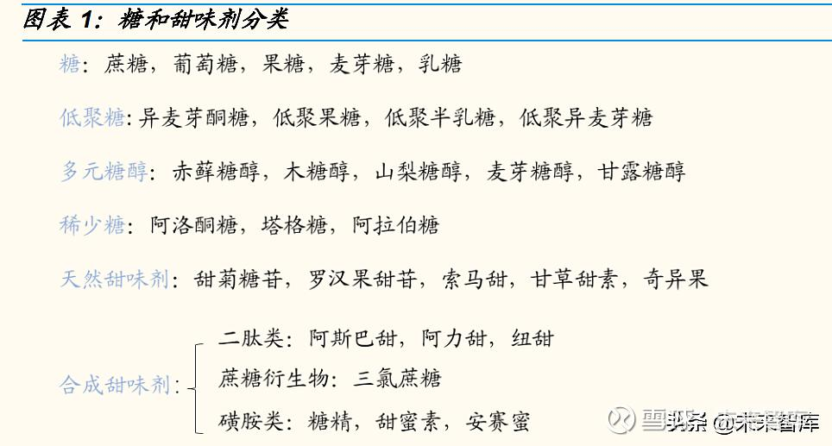

2.问：赤藓糖醇与三氯蔗糖和阿斯巴甜的区别在那里？答：赤藓糖醇是天然发酵产品，而三氯蔗糖和阿斯巴甜是化工合成，赤藓糖醇在口感上也与这两类产品有所区别，赤藓糖醇具有热量极低、不升血糖、不致龋齿、甜味协调性好等多种优点，口感清凉，在口腔中不会将味道停留过久。赤藓糖醇在国家添加剂指导目录里属于无限量添加剂，其安全性在几十年的市场中已得到了充分的验证。

赤藓糖醇在其他方面亦有突出优势。**赤藓糖醇甜味纯正，甜度约为蔗糖的 70%-80%，与蔗糖的甜味特性十分接近，爽净且无后苦味**。稳定性好，赤 藓糖醇在热、酸、碱条件下稳定，适用的酸碱范围为 PH=2-12，符合一般 食品对酸碱的要求。高耐受，无毒副作用的安全甜味剂。赤藓糖醇的生物 耐受性好，安全无毒，相较于山梨糖醇最大单次耐受剂量是 0.24g/kg 体重，赤藓糖醇则为 0.80g/kg 体重，是木糖醇、麦芽糖醇、异麦芽糖醇和乳糖醇 的 2-3 倍，甘露醇的 3-4 倍。赤藓糖醇具有维持口腔健康等优势，目前已 被应用于 KAO（花王）、LG 竹盐炫润白系列牙膏中

## 相关宏观经济

## 二、市场结构分析

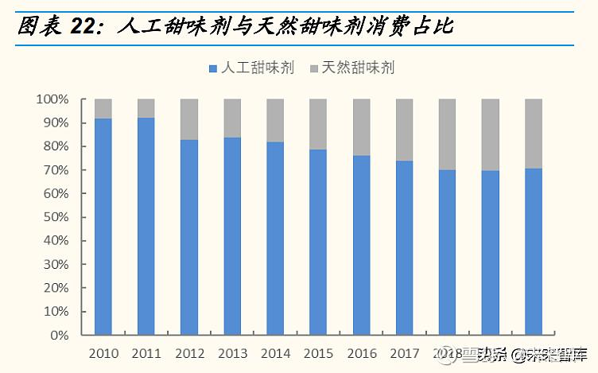

## 三、行业内竞争对手分析

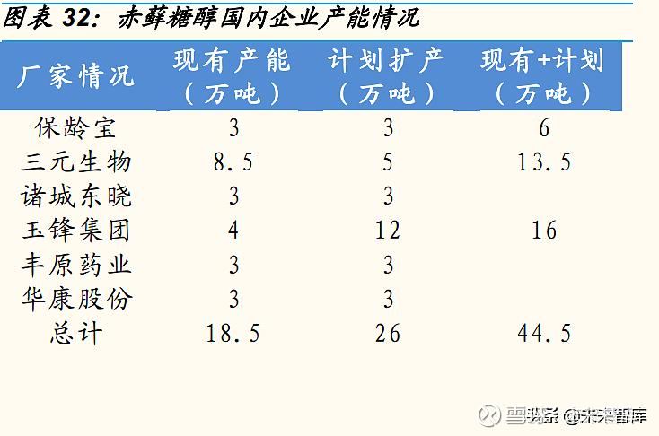

|  |  |  |
| --- | --- | --- |
| 公司 | 细分类 | 详细情况 |
| 金禾实业 | 合成代糖 | 甜味剂龙头企业，市场占有率高，自配上游原材料，成本优势显著。公 司是甜味剂龙头企业，安塞蜜产能 12000 吨，全球市场占有率 60%以 上；三氯蔗糖产能 8000 吨，全球排名第一；麦芽酚产能 11000 吨，细 分领域龙头。 |
| 三元生物 | 天然代糖 | 三元生物自 2007 年成立以来一直专注于赤藓糖醇产品的生产研发，历经 十余年行业深耕成长为全球赤藓糖醇龙头企业。  当前全球赤藓糖醇全球需求量约 20.4 万吨左右，其中中国需求量约 8.8 万 吨 |
|  |  |  |
|  |  |  |
|  |  |  |

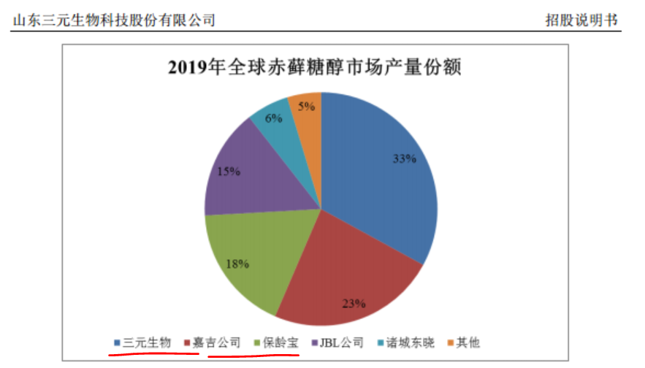

## 四、发展趋势及阶段